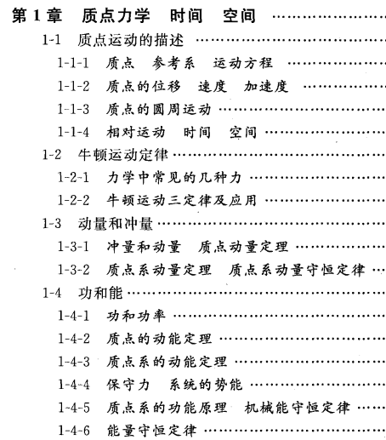

**第一章考查内容：**

**1-1-4不要求，其它全部要求**

**势能零点（非无穷远）不要求**

**重点：两类运动学问题和圆周运动，两类动力学问题，理解内力和外力对动量和做功的影响，求变力的冲量和变力的做功问题，利用动量定理、动能定理或功能原理解决问题，理解动量守恒和机械能守恒的条件并利用守恒关系解题**

* **与64学时前三章要求完全相同**



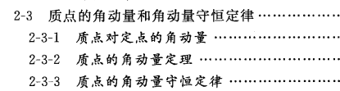

**第二章考查内容：**

**只要求2-3节内容**

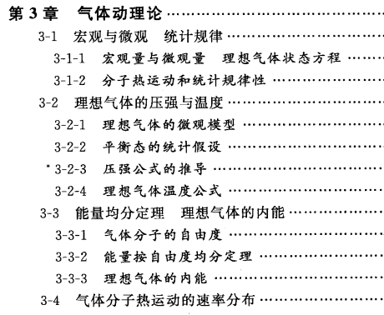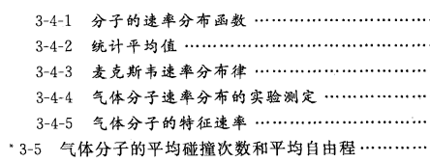

**第三章考查内容：**

**打星号的3-2-3和3-5不要求，其它全部要求**

**注意：气体分子的自由度只要求刚性分子，非刚性分子不要求，一段速率范围内的平均值不要求**

**重点：理想气体物态方程、温度公式、能均分定理、理想气体的内能和麦克斯韦速率分布**

* **与112学时第十二章内容比，增加了对麦克斯韦速率分布率的要求，其它要求完全一样**

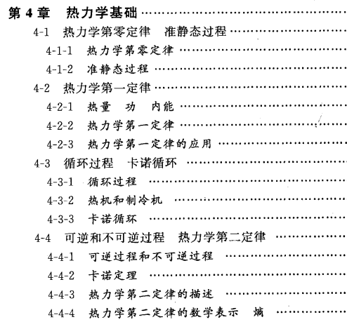

**第四章考查内容：**

**4-3-2只要求热机，对逆循环和制冷机只作概念了解**

**4-4节只要求4-4-3热力学第二定律的描述，4-4-1、4-4-2和4-4-4均不要求**

**重点是热量、功、内能的增量三个物理量的计算，热力学第一定律的应用，热机效率和卡诺正循环。**

* **与112学时第十三章要求完全相同**

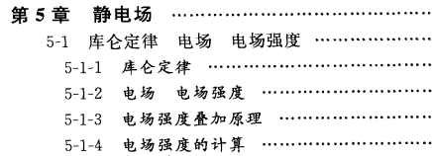

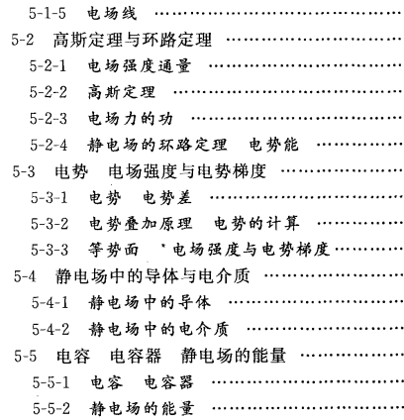

**第五章考查内容：**

**5-1、5-2全部要求，5-3节只要求5-3-1、5-3-2两部分内容，5-4节涉及到电极化强度、极化电荷密度的问题不要求，5-5不要求**

**注意：对电偶极子的概念不要求、接地问题只要求类似指导书上的简单接地**

**重点是求电场强度（两种方法）、求电势（两种方法）、静电场中的高斯定理和环路定理、静电场中的导体、有介质时的高斯定理的简单应用**

* **与112学时第五、六章内容比：减少了电场强度与电势梯度、电容器和静电场的能量**

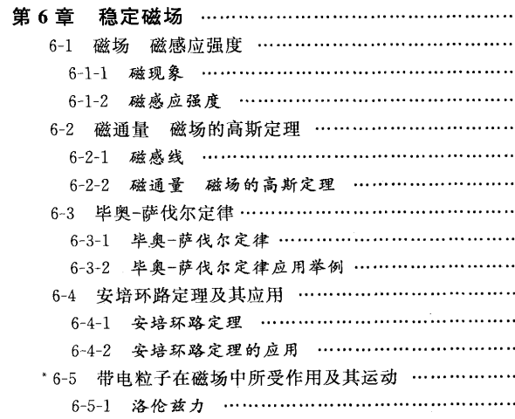

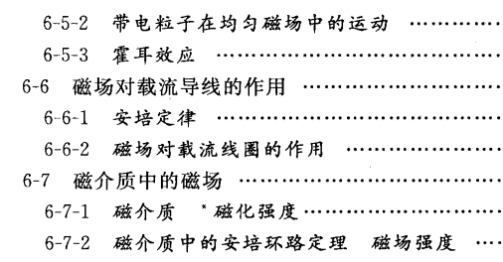

**第六章考查内容：**

**6-1、6-2、6-3、6-4全部要求，6-5、6-6不要求，6-7中只要求会定性的理解几种磁介质的不同、会利用磁介质中的环路定理求解简单的磁场强度问题。**

**重点：毕奥萨伐尔定律、安培环路定理。**

* **与112学时第七章内容比，减少了安培力的要求**

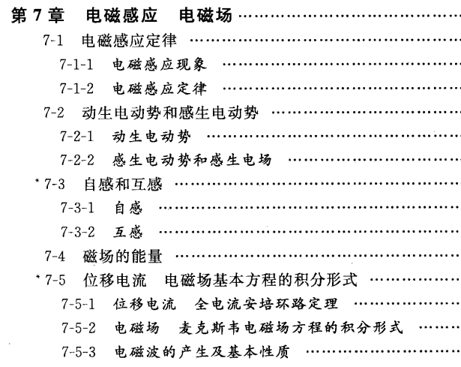

**第七章考查内容：**

**只要求7-1电磁感应定律的内容，7-2~7-5均不要求**

**重点：法拉第电磁感应定律和楞次定律。**

* **与112学时第七章内容比，减少了动生、感生、自感、互感电动势和磁场能量的要求**

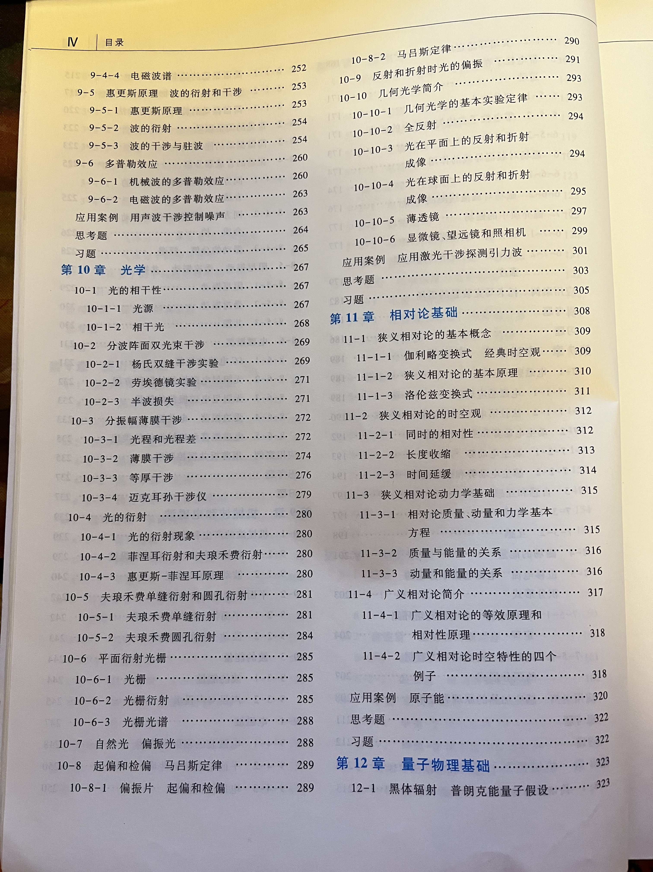

**第十章考查内容：**

**10-1、10-2、10-3-1、10-3-2、10-3-3、10-4、10-5-1、10-6、10-7、10-8、10-9全部要求，10-3-4、10-5-2、10-10不要求**

**注意：薄膜干涉只考虑垂直薄膜入射、单缝和光栅光线都是垂直入射，斜入射不要求**

**重点：杨氏双缝、薄膜干涉、劈尖、单缝衍射、光栅方程、马吕斯定律和布儒斯特定律**

* **与112学时第十一章内容要求完全相同**



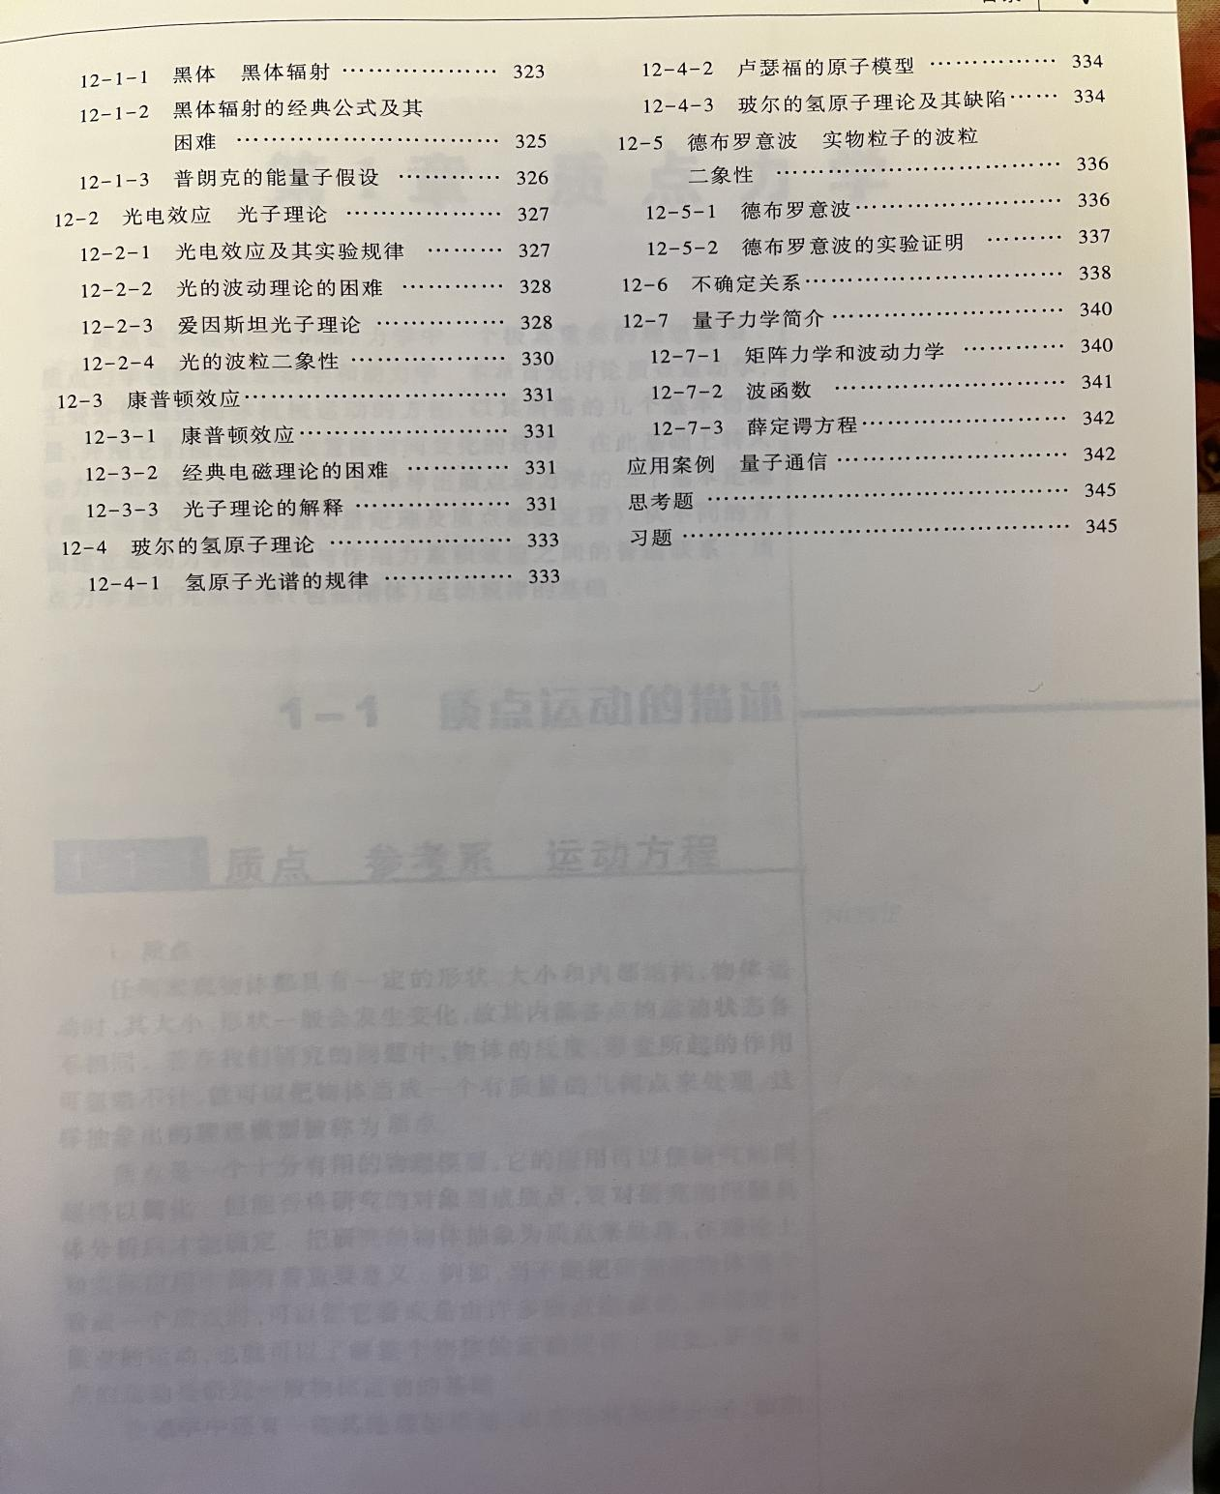

**第十二章考查内容：**

**12-2、12-3、12-4、12-5全部要求（但康普顿效应中涉及相对论的内容不考），12-6、12-7不要求，12-1只考察普朗克的能量量子化和黑体辐射中的概念，其余作简单了解**

**重点：光电效应、康普顿效应、玻尔氢原子理论，德布罗意波长**

* **与112学时第十五章内容比，减少了波函数和概率密度的要求**